NX1005 Board Design Reference
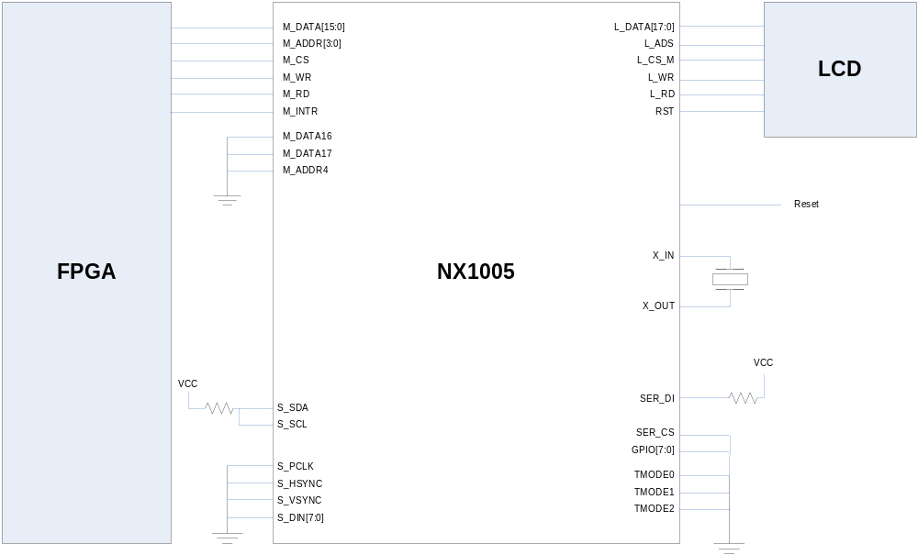
FPGA는 NC Board의 GPIO에 M_* 신호들만 연결하면 된다.
Sensor(S_*)신호는 사용하지 않으므로 연결 안 해도 되지만, IIC신호는 Pull Up해줘야 한다..
LCD쪽은 Master LCD 하나만 사용하면 되고, 선택되는 LCD의 Connector 스펙에 맞게 구성해야 한다. (*주의, IO Power쪽도 고려하세요!)
SER_DI는 UART RX 신호로써 사용하지 않으므로 Pull Up 해준다.
GPIO나 TMODE는 사용하지 않는 입력이므로 Ground 처리한다.
Crystal Oscillator는 NX1005의 내부 PLL 입력 클럭이 되므로 적당한 capacitor를 달아준다.

